
中国石油工程建设有限公司西南分公司

非管道类材料编码深化应用项目

使用手册

项目编号：JCF-2019-09
版 次：0版

信息管理部

中国石油工程建设有限公司西南分公司

非管道类材料编码深化应用项目

使用手册

项目编号：JCF-2019-09
版 次：0版

0版 | 供发布 |  |  |  | 
版本 | 版本说明 | 编制 | 校对 | 审核 | 批准

目录
1. 文档说明 4
2. 用户登录 4
2.1 概述 4
2.2 登录系统 4
2.3 修改密码 5
3. 物资选码 6
3.1 概述 6
3.2 操作流程 7
3.3 新建或打开工作 8
3.4 搜索材料 9
3.5 添加到料表 10
3.6 导入材料 12
3.7 检查并生成料表 14
3.8 拷贝料表 14
3.9 修改裕量 15
3.10 审批料表 17
3.11 同步编码库 18

文档说明

本文档是CPECC SW非管道专业材料统计系统的用户操作手册，对系统中的操作流程按照模块及操作功能点进行了介绍。

用户登录

概述

该模块主要实现通过域用户或者系统用户身份进行账号密码验证，并登录到系统中。
并且用户可以通过该功能模块进行密码修改。

登录系统

用户通过浏览器，打开系统地址后，登录界面如下图所示：

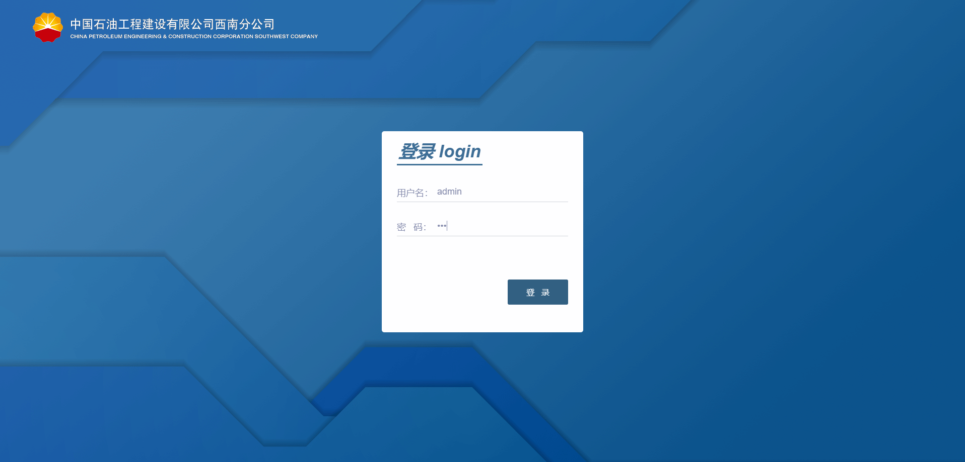
登录界面

用户可以输入系统管理员分配的账号密码，或者CPESW的域用户账号密码后（如cpesw\domainusername），登录该系统。
注：如果提示账号密码错误，有可能是以下几种原因：
- 输入的账号密码有误，请注意检查大小写
- 当前账户管理员并未添加到系统中
- 使用域用户登录时，未使用CPESW前缀。
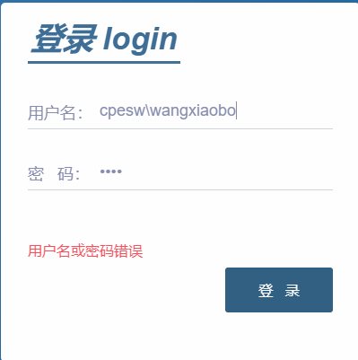
账号密码验证失败

修改密码

用户可以通过右上角修改密码功能，对自己密码进行重新修改。当用户忘记密码时，可以通过管理员重置密码。

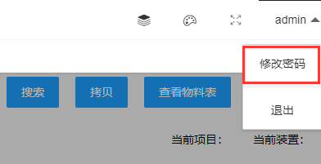
修改密码入口

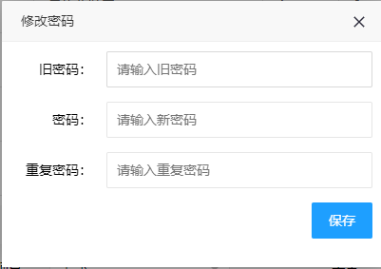
修改密码界面
注：此处修改的是系统的账号密码，并非域用户的账号密码。

物资选码

概述

该模块为系统主要工作模块，用户可以通过该功能。进行材料统计，并且根据模板生成材料统计表。

操作流程

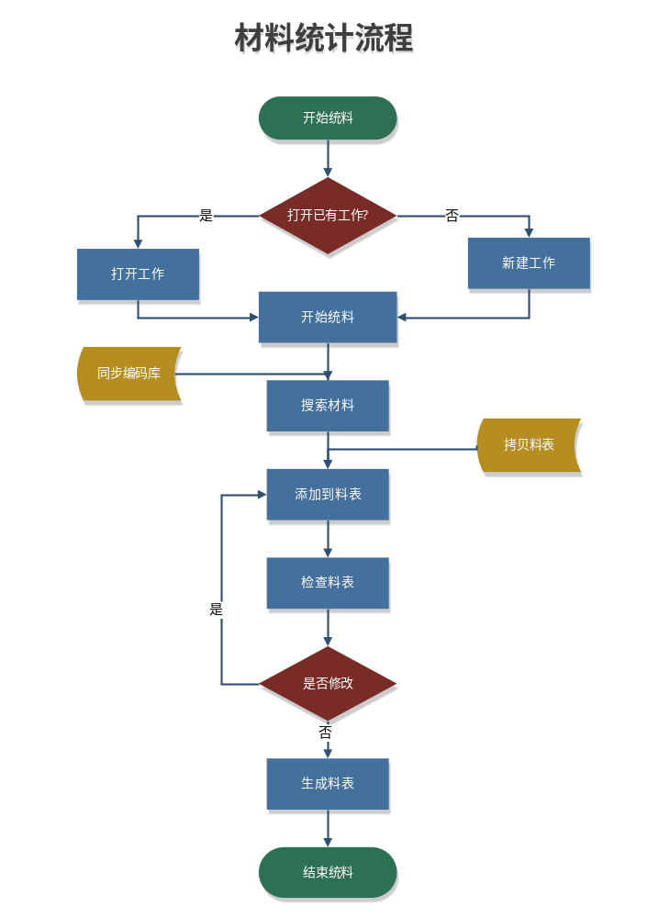
系统流程

新建或打开工作

用户登录到该模块，系统会读取该用户最近的工作记录，用户可以继续之前的工作，也可以重新选择一个项目及装置，并且开始新的工作。
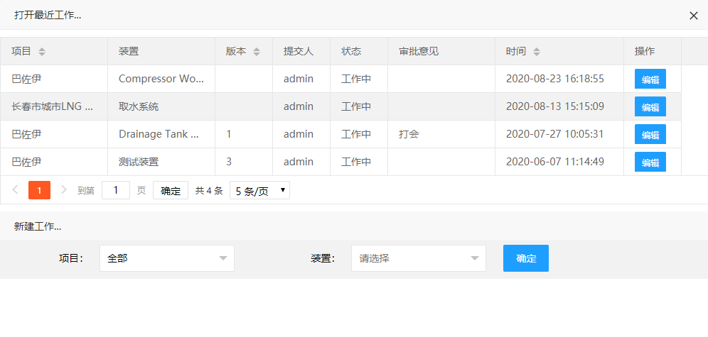
新建或打开工作

在一个项目、同一个装置下，系统仅会显示最新版本的数据，该工作有两种状态，工作中或者已审批。
当用户开始一项工作时，系统会讲该工作设置为工作中状态，当用户通过系统生成了料表，该工作的状态变为已审批状态。用户下一次编辑该材料统计工作时，其状态会再变成工作中。

搜索材料

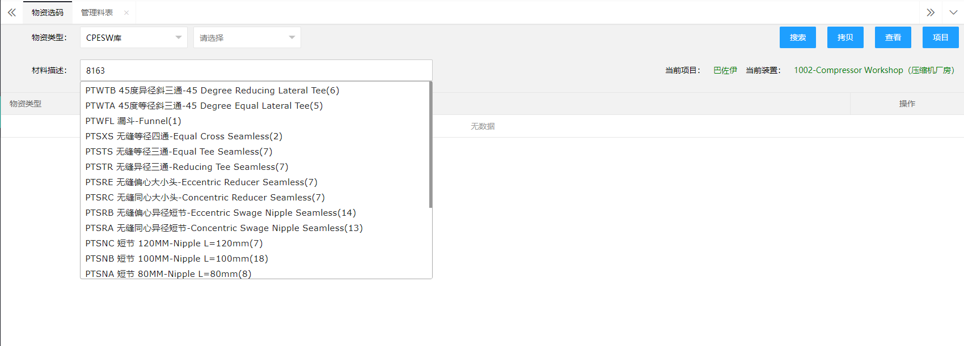
搜索材料

如上图所示。用户在搜索界面中输入20615。系统搜索出所有包含20615的元件类型，元件类型的后的括号代表该元件类型中符合该描述的物资编码的数量。
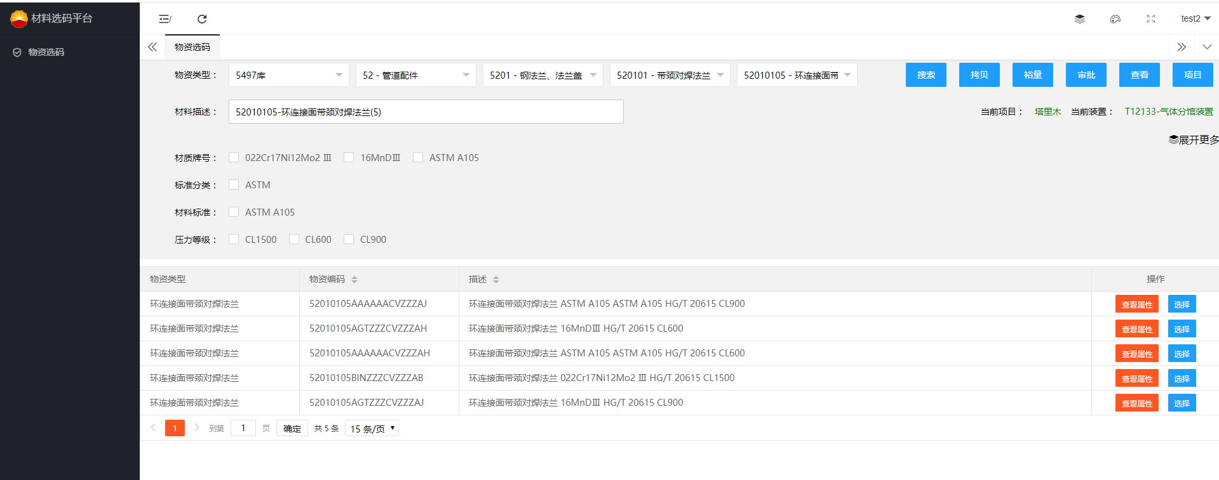
搜索材料

点击搜索按钮后，系统会列出该元件类型的所有属性及属性值，供用户选择。并且在下方的列表中按照物资编码的选用频率，列出所有符合该条件的物资编码。

用户可以在上方的过滤栏中，对数据进行过滤。过滤后点击搜索按钮。系统重新更新下方的物资编码列表。

用户可以点击查看属性，查看该物资编码的详细属性。

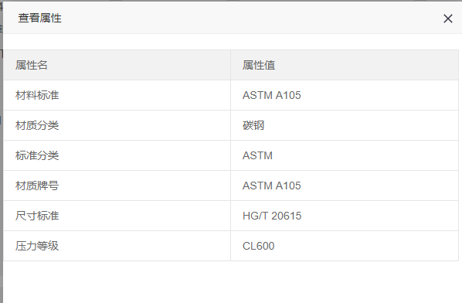
查看属性

添加到料表

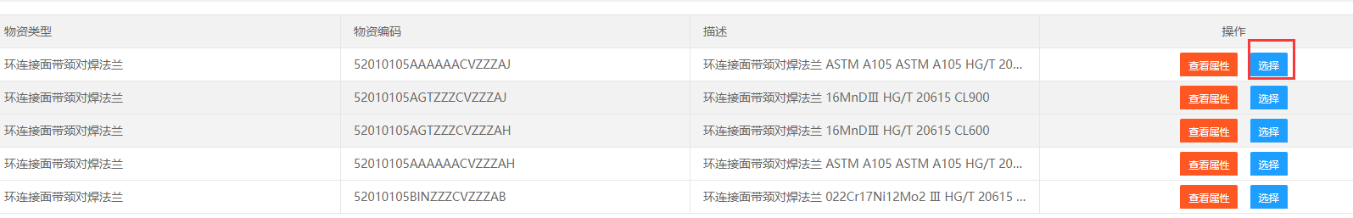
添加到料表

选择需要添加到料表中的材料，点击选择按钮，系统弹出该物资编码对应的采购码选择界面，用户在该界面中设置对应的采购码数量，用户填入对应的数量后，点击更新物料表即可。
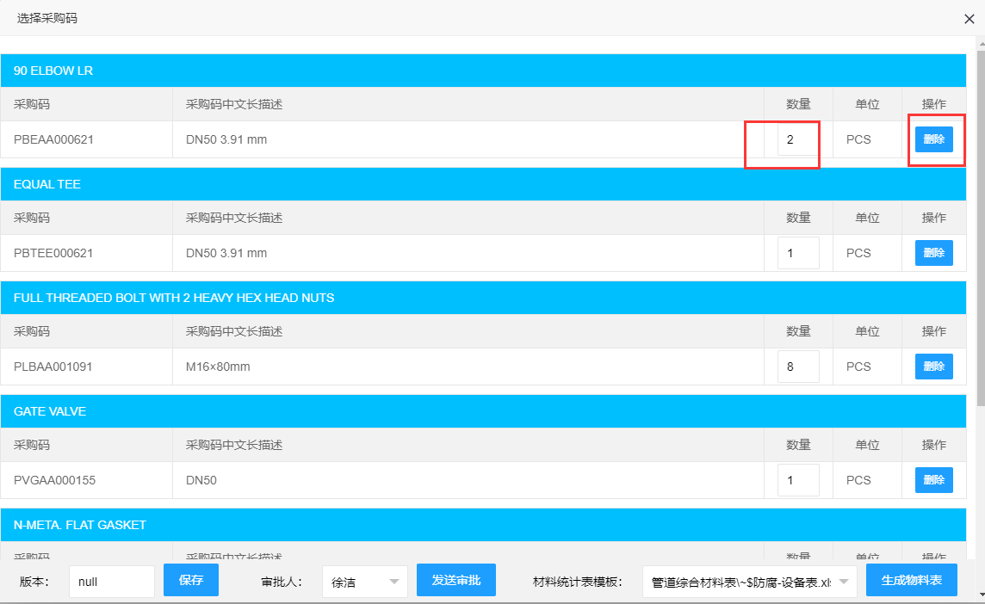
更新数量

如果在该工作中，之前有将该物资编码添加到料表中，则系统会默认将之前已经添加到料表中的数据带出来，防止重复添加数据。
用户可以通过该界面，对数量进行修改，也可以删除对应的数据条目。

导入材料
系统提供了接口，可以读取csv格式的中间料表格式文件，点击管理料表标签页的导入按钮，可以进行数据导入。
系统支持2种格式的文件：csv及zip。
用户可以将同一个项目、同一个装置下的材料打包成一个zip文件，并上传到系统中。

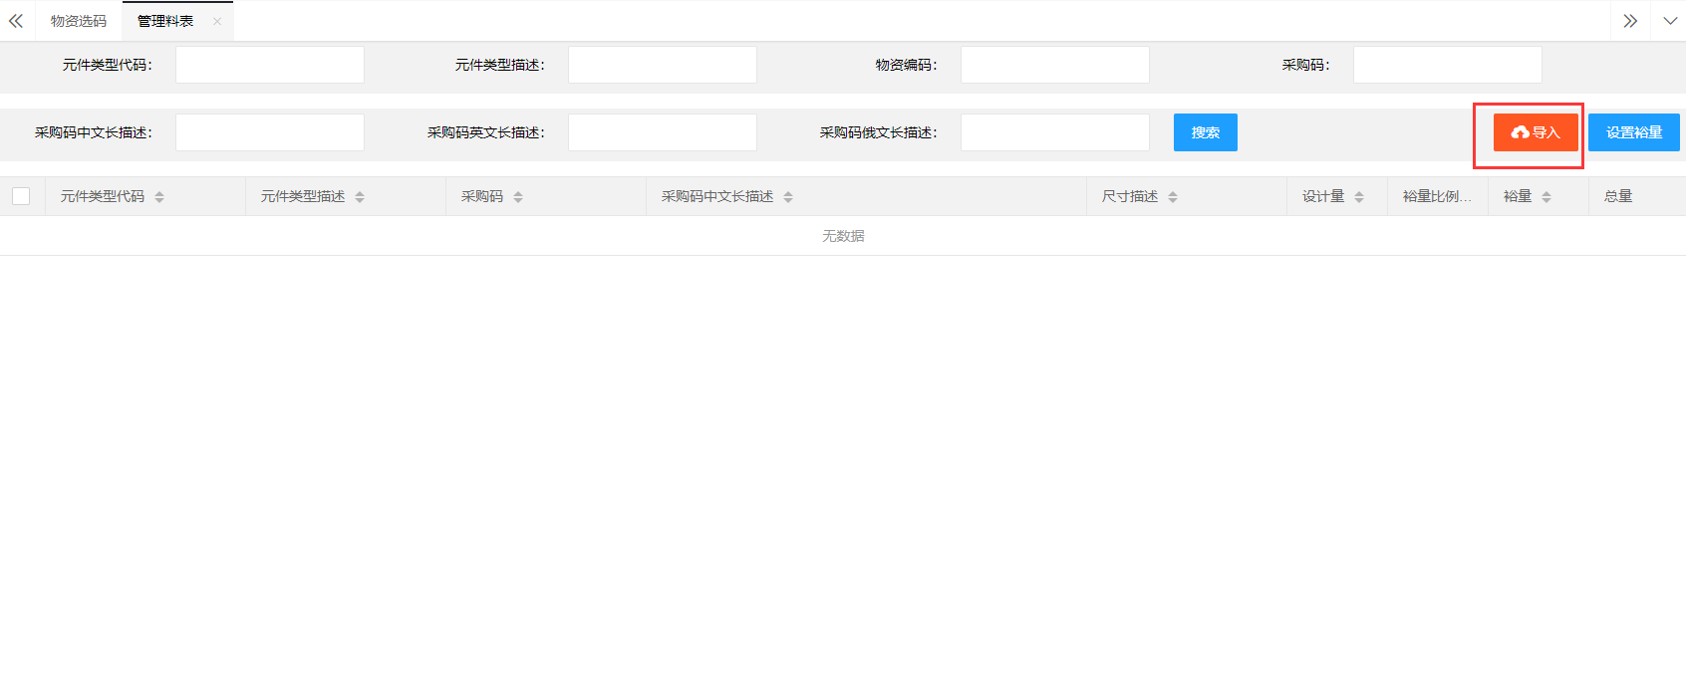
当用户数据进行上传时，系统会覆盖当前材料统计下的所有内容，因此，当以zip文件或者csv文件进行导入时，请务必确保当前的zip文件是包含完整的数据。
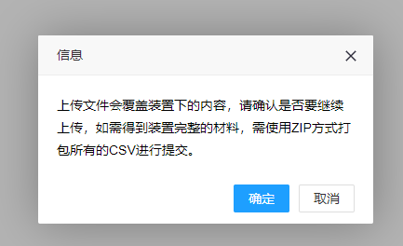

当导入过程中出现错误时，数据将停止导入，用户会看到一个提示信息，此时用户可以查看详细日志，并检查对应的csv或者zip文件。

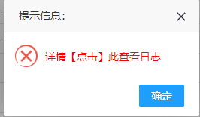
目前csv文件中，仅包含了PartNumber，但是在分公司的数据库中，PartNumber有重复现象，系统的处理原则如下：
针对每个项目，系统管理员会设置项目所关联的物资编码库，因此csv文件中的PartNumber，必须在所选的编码库中。
当一个项目关联了多个编码库，且编码库内的PartNumber也出现重复的情况时，用户可以通过指定编码库来解决该问题。指定编码库的做法是在zip文件中，添加_XXX_标识，其中XXX为编码库的代码。

序号 | 编码库名称 | 编码库描述
1 | CPESW | 5497库
2 | CPECC_MCAT | 中油工程库
3 | CPE_CAT | CPESW库
用户可以使用_CPESW_或者_5497库_来指定对应的编码库

检查并生成料表

点击右上角查看物料表按钮，可以检查当前物料的汇总情况，用户可以通过在该界面对物料进行调整，调整确认后，从左下角的材料统计表模板中，选择一个模板，生成对应的材料统计文件。
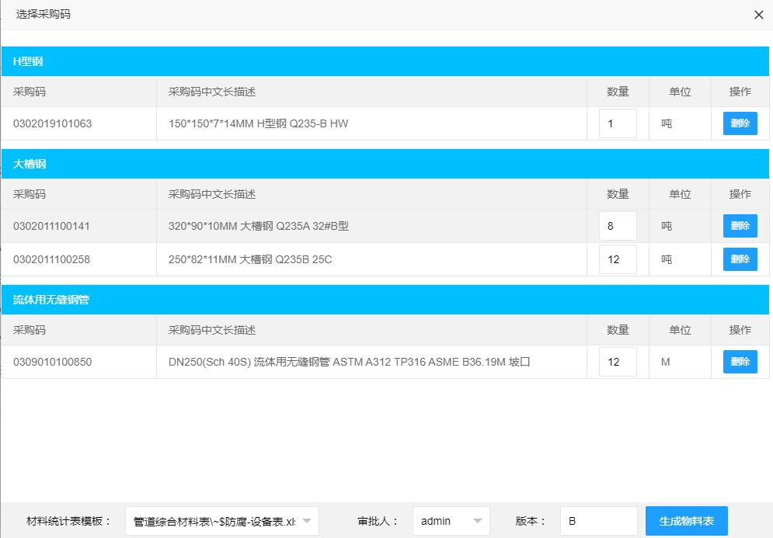
料表确认界面

拷贝料表

系统允许通过拷贝的方式，快速拷贝其他相似项目的料表，以达到快速汇总材料的功能，具体操作如下：

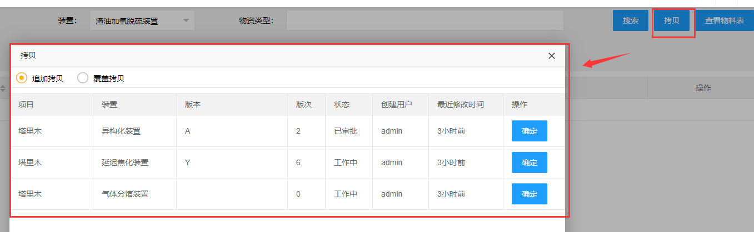
料表拷贝界面

在材料统计界面，通过点击拷贝按钮，系统弹出除了当前项目外的其他料表，用户可以选择其中的一项，并进行拷贝。

料表拷贝有2种方式，分别为追加拷贝及覆盖拷贝。
追加拷贝是在保留现有材料统计结果的基础上，将其他装置上的材料统计结果拷贝过来。如果两次材料统计均包含有相同的物资编码，则系统会做累加统计。
覆盖拷贝是将其他项目的材料统计结果直接覆盖到本作业上，原该装置上的材料统计数据会被清除并覆盖。

修改裕量

用户可以通过界面，对料表中的裕量进行管理，可以通过搜索或者其他方式，设置一批材料的裕量，并最终生成在报表中。

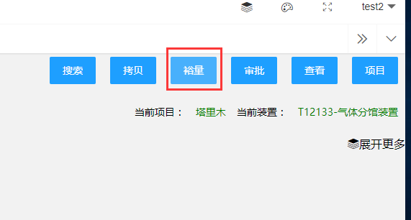
裕量管理

当用户点击裕量管理页面时，可以打开该料单的裕量管理页面。用户可以通过搜索方式是，设置材料的裕量值及裕量圆整规则。

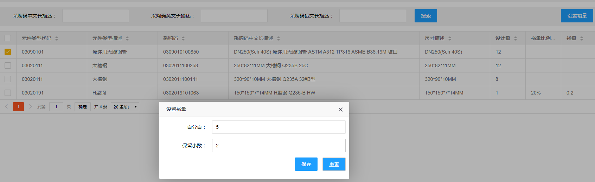
设置裕量比例

如该图所示，用户设置通过搜索方式，设置了其中某种类型材料的裕量，系统会自动计算裕量值。

举例如下：
设计量 | 裕量比例 | 保留小数 | 裕量值 | 裕量值
124 | 3.5% | 1 | 4.4 | 124*3.5%=4.34  向上取整1位
124 | 3.5% | 2 | 4.34 | 124*3.5%=4.34
124 | 3.5% | 0 | 5 | 124*3.5%=4.34  向上取证2位

审批料表

用户在查看料表的时候，可以设置料表的审批人，如下图所示。
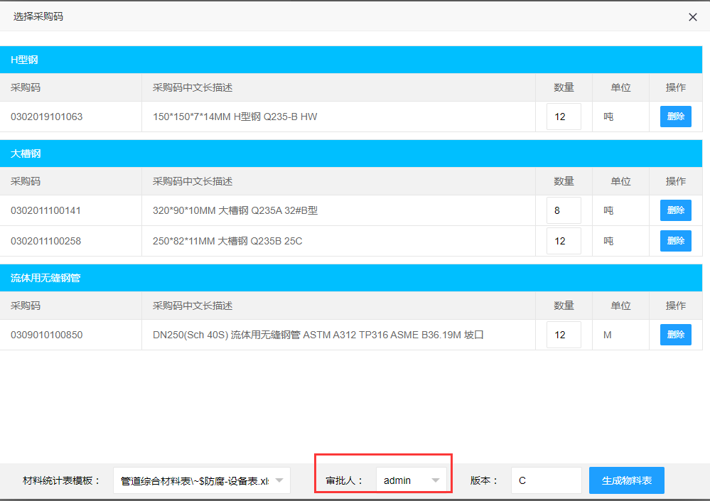
设置料表审批人

该审批的用户可以在其工作界面中，随后该料表会进入到审批人的工作中。审批人可以将该料表的状态改为通过或者未通过，并填写对应的审批意见。

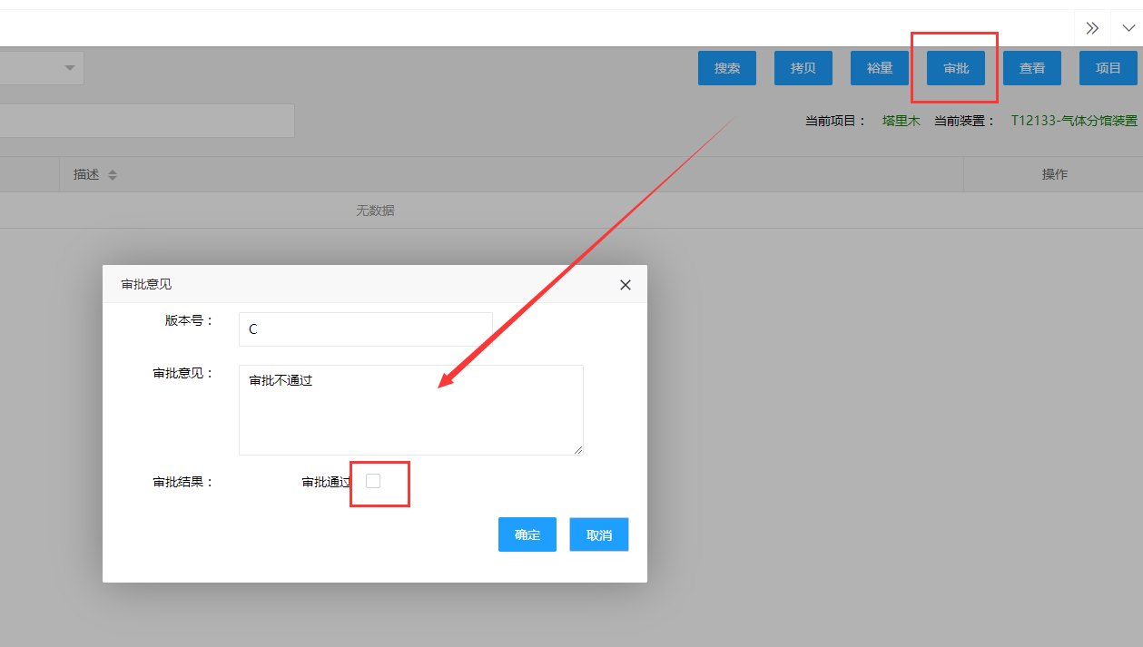
设置审批是否通过

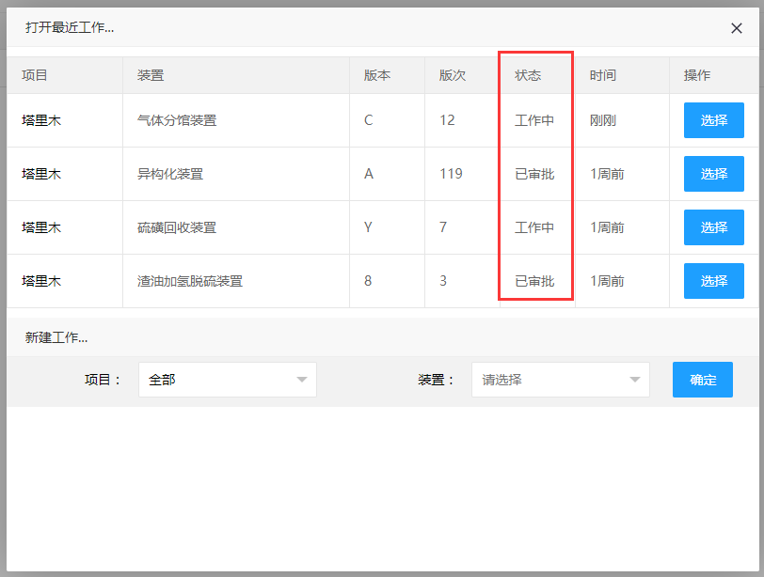
审批状态

同步编码库

当前系统与分公司ERM材料编码管理系统采用定时同步的方式进行数据同步。
当用户发现系统中数据与ERM不一致时，可以通过点击同步按钮，对编码库数据进行同步。
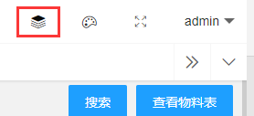
同步编码库

